Оқыту мен оқытудағы жаңа әдістер

Білім беру мазмұны жаңарып, жаңаша көзқарас пайда болды. Осыған байланысты облысымыздың мектептерінде жаңартылған білім беру мазмұны аясында көптеген іс – шаралар жүзеге асырылып жатыр. Соның бірі «Педагогикалық шеберлік орталығы»ЖМ Қостанай қаласы филиалының ұйымдастыруымен Қостанай қаласының №115 мектебінде «Қазақ тілі (Т2) сабақтарында 7 сыныпта тыңдалым және айтылым дағдыларын дамыту» тақырыбында семинар – практикум ұйымдастырылды. Семинар – практикумға облысымыздың барлық аудандарынан мұғалімдер қатысты.

Мектеп – үйрететін орта, оның жүрегі – мұғалім. Ізденімпаз ұстаздың шығармашылығы ерекше тұсы – оның сабақты түрлендіріп, қызықты етіп өткізуі, оқушының жүрегінен жол таба білуі, өмір бойы оқып жемісін көре білуінде.
Елімізде сапалы білім беруге, әсіресе, мемлекеттік тіл қазақ тілінің мәртебесін көтеру үшін мемлекет тарапынан көп көңіл бөлінуде. Сондықтан қазіргі таңда орыс тілді мектептерді қазақ тілі пәнінен сабақ беретін ұстаздардың біліктілігін көтеру мәселесі алға қойылған.
Аталған семинар – практикумның бағдарламасы сабақ берудің әдіс – тәсілдерін жетілдіреді. Семинар – практикум ұстаздар үшін өте қызықты мәліметтерге толы болды. Бағдарламада басты назарда 7 сыныпта тыңдалым мен айтылымды дамыта отырып сабақ мақсаттарын құру, жаңаша әдіс – тәсілдермен берілген сабақ бұрынғы дәстүрлі сабақтарға қарағанда өте тиімді деп санаймыз. Жаңа бағдарлама бойынша біліктілікті арттыру курстарынан өткен мұғалімдер бір – бірімен ой бөлісіп, тәжірибе алмасып, түрлі сабақ үлгілерін көрсетті.
Аталған семинар – практикум мен үшін өте тиімді болды. Сабақ беруді түрлі әдістермен қызықты етіп өткізу, берілген төрт дағдыны үнемі назарда ұстап отырып, білім саласындағы тың өзгерістерді танып – білу, өз біліміңді көтеру үшін жаңалыққа ұмтылу қазіргі таңда аса маңызды.
Президентіміз Н.Ә. Назарбаев: «Біз өмір бойына жететін білім алу» моделінен «өмір бойы білі алып өту моделіне көшуге тиіспіз» - деген пікір өзгерем деген әрбір оқушының да, мұғалімнің де, басшының да рухани азығы болуы тиіс. Олай болса келешек ұрпағымыздың жан –жақты, терең білімді, яғни, интеллектуалды деңгейінің жоғары болуына қойылатын талап зор.
Елімізде әсіресе, облыс орталықтарында ұйымдастырып жатқан іс – шаралар айтарлықтай өте көп. Осындай семинар – практикумның білім саласына оң әсер беретініне сенімдіміз. Сонымен қоса кәсіби жетілуі мемлекеттік тілді меңгеруге зор үлес қосады деп ойлаймын.
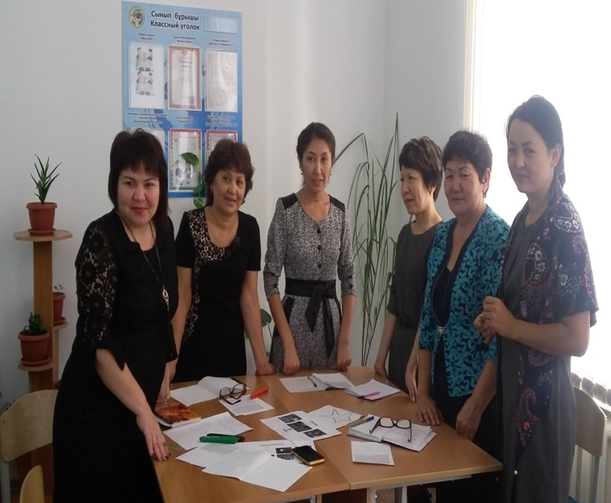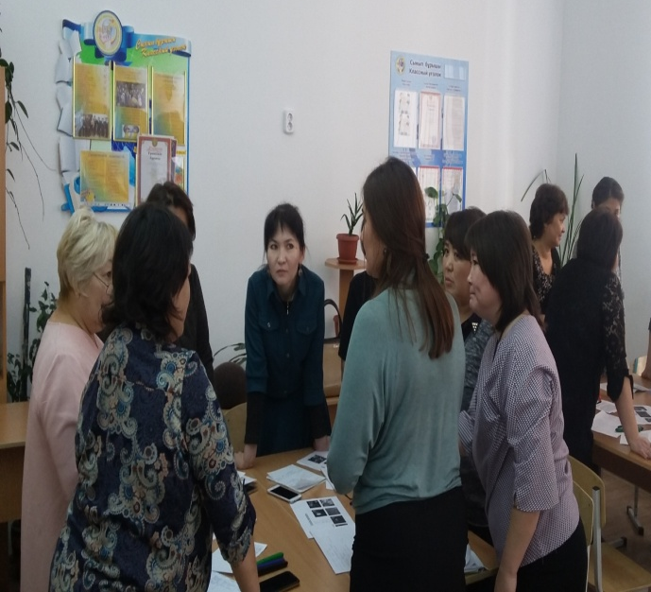

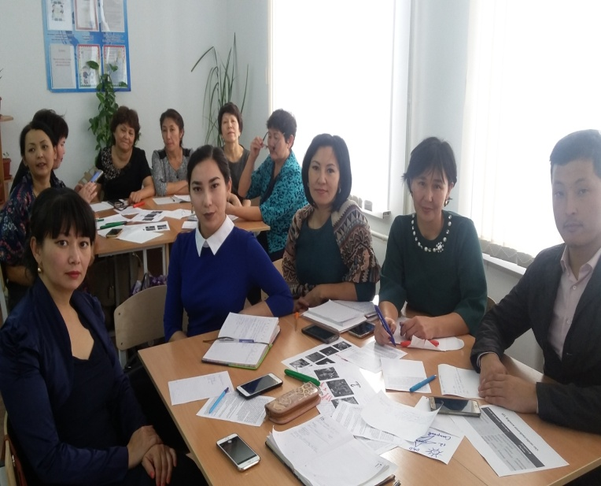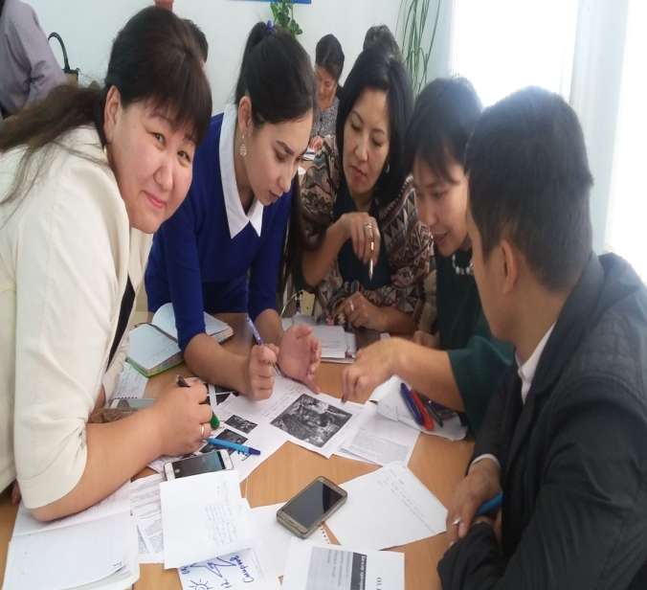

Ақмарал Атаева
Урицкий мектеп – лицейінің
қазақ тілі пәнінің мұғалімі
Сарыкөл ауданы

